Титульный лист

По дисциплине пм 01 мдк 01 мдк 02
Разветртыване LLM сервера для разработки

Содержание
Титульный лист 1
Содержание 2
Термины и определения 3
Перечень сокращений и обозначений 4
Введение 5
1 Анализ решений для локального развёртывания LLM и обоснование выбора llama.cpp 7
1.1 Ollama 7
1.2 Llama.cpp 8
1.3 Вывод анализа 9
2 Определение минимальных аппаратных требований к серверной платформе 10
2.1 Факторы, определяющие аппаратные требования 10
2.6 Итоговые минимальные требования для курсовой работы 12
3 РАЗРАБОТКА КОНФИГУРАЦИИ СЕРВЕРА 13
3.1 Подготовка програмного окружения 13
3.2 Скрипт запуска сервера 13
3.3 Работа модели 15
4 РЕАЛИЗАЦИЯ ИНТЕГРАЦИИ ЛОКАЛЬНОГО LLM-СЕРВЕРА СО СРЕДОЙ РАЗРАБОТКИ CODE OSS 16
4.1 Выбор инструмента интеграции: расширение Continue 16
4.2 Проверка работоспособности интеграции 17
4.3 Выводы по интеграции 19
Список использованных источников 21

Термины и определения

В настоящей курсовой работе (проекте) применяют следующие термины с соответствующими определениями:
API (Application Programming Interface) - программный интерфейс, то есть описание способов взаимодействия одной компьютерной программы с другими.
AI - также ИИ, искусственный разум, в самом широком смысле — научно-технологическая область, занимающаяся изучением и созданием интеллектуальных сущностей.
LLM (large language model) - Большая языковая модель основанная на нейроной сети с множеством параметров (миллиарды весовых коэффициентов и более), которая проходит предварительное обучение на обширных массивах неразмеченного текста методами самообучения.

Перечень сокращений и обозначений

В настоящей курсовой работе (проекте) применяют следующие сокращения и обозначения:

Введение
Современные IT-компании активно внедряют инструменты искусственного интеллекта в процессы разработки. Согласно исследованию Stack Overflow 2025 года, 84% разработчиков используют или планируют использовать AI-инструменты, при этом 51% применяют их ежедневно. Исследование Complexity Science Hub показывает, что доля AI-ассистированного кода на GitHub выросла с 5% в 2022 году до 29% к концу 2024 года.
Однако рост популярности облачных AI-решений (GitHub Copilot, ChatGPT) обостряет проблему безопасности интеллектуальной собственности. Передача фрагментов кодовой базы сторонним серверам создаёт риски утечки конфиденциальных алгоритмов и коммерческой тайны. Эксперты отмечают, что при использовании облачных AI-инструментов возникают: размывание границ суверенитета данных, неконтролируемость цепочек вывода и расширение поверхности атаки.
Актуальность работы определяется тремя факторами. Во-первых, необходимостью защиты кодовой базы: облачные AI-сервисы могут использовать переданный код для дообучения моделей, что создаёт риски раскрытия интеллектуальной собственности. Во-вторых, потребностью в автономности разработки при ограниченном доступе в Интернет или работе в закрытых периметрах. В-третьих, экономической целесообразностью: локальное развёртывание позволяет избежать регулярных абонентских платежей.
Существует ряд open-source инструментов для локального запуска моделей (Ollama, llama.cpp, vLLM). Однако проблема системного подхода к интеграции такого сервера в реальную рабочую среду организации, с учётом требований администрирования и удобства для конечных пользователей, остаётся недостаточно проработанной.
Объект и предмет исследования:
  - Объект исследования: процесс организации безопасной локальной инфраструктуры для использования LLM в разработке ПО.
  - Предмет исследования: методы развёртывания, администрирования и интеграции локального LLM-сервера (на базе llama-server) в рабочую среду IT-специалистов, в частности - подключение к Code OSS.
Цель работы: разработать и экспериментально подтвердить работоспособность локального LLM-сервера на базе llama-server, обеспечить его администрирование в условиях локальной сети и выполнить интеграцию со средой разработки Code OSS.
Задачи:
- Провести анализ существующих решений для локального развёртывания LLM и обосновать выбор llama-server.
- Определить минимальные аппаратные требования и выполнить установку и настройку llama-server в локальной сети.
- Разработать конфигурацию сервера, обеспечивающую стабильную работу.
- Реализовать интеграцию локального LLM-сервера с Code OSS на клиентском компьютере.
- Выполнить экспериментальную проверку работоспособности решения .
- Сформулировать рекомендации по администрированию сервера .

1 Анализ решений для локального развёртывания LLM и обоснование выбора llama.cpp

Для организации локального LLM-сервера, доступного нескольким пользователям в корпоративной сети, наиболее актуальными являются два решения: Ollama и llama.cpp (с компонентом llama-server ). Оба инструмента базируются на единой технологической основе (формат GGUF, оптимизации CPU/GPU), но принципиально различаются по архитектуре и подходу к администрированию. // вставить источники на сравнение olama vs llama.cpp

1.1 Ollama

Ollama позиционируется как «LLM-движок для разработчиков», предлагая максимально простой путь запуска моделей. Однако при использовании в многопользовательском сценарии проявляются его некоторые недостатки
Достоинства:
  - Установка одной командой, готовые пакеты для всех ОС
  - Встроенный реестр моделей
  - Open-AI совместимый API
Недостатки:
  - Последовательная обработка запросов — при одновременных обращениях нескольких пользователей запросы ствят в очередь
  - Ограниченный контроль над реурсами — администратор не может распределить потоки CPU между задачами
  - Отсутсвие встроенного веб-интерфейса
  - Логирование и мониторинг — стандартные средства логирования недостаточны для реальной эксплуатации

1.2 Llama.cpp

llama-server — это встроенный HTTP-сервер, входящий в состав проекта llama.cpp, предназначенный для production-развёртывания языковых моделей в корпоративной среде. В отличие от Ollama, который ориентирован на индивидуальных разработчиков и простоту использования, llama-server предоставляет администраторам организации полный спектр инструментов для управления многопользовательской инфраструктурой.
Достоинства:
  - Параллельная обработка сессий — поддержка конкурентных сессий с возможностью ограничения количества одновременных сессий
  - Полный контроль над ресурсами — управление количеством потоков CPU приоритетами, размером контекстного окна для каждого пользователя.
  - Встроенный веб-интерфейс позволяет наблюдать за работой сервера, просматривать историю запросов без дополнительных надстроек
  - Детальное логирование — все запросы и отеты логируются с возможностью нвстройки уровня детализации
  - Anthropic-совместимый API — расширяет возможности интеграции с различными клиентами.

1.3 Вывод анализа

Ollama представляет собой удобное решение для индивидуального использования или малых групп разработчиков, где допустима последовательная обработка запросов. Однако в сценарии корпоративного локального LLM-сервера, обслуживающего нескольких пользователей одновременно, его архитектурные ограничения становятся критическими.
llama-server обеспечивает необходимый уровень контроля, масштабируемости и наблюдаемости, что делает его оптимальным выбором в качестве базового компонента для развёртывания локального LLM-сервера в организации. Более высокая сложность первичной настройки компенсируется гибкостью и предсказуемостью работы в многопользовательской среде.

2 Определение минимальных аппаратных требований к серверной платформе

Для успешного развёртывания локального LLM-сервера на базе llama.cpp необходимо определить минимальные аппаратные требования, обеспечивающие стабильную работу в многопользовательской среде. В отличие от индивидуального использования, где допустимы периодические задержки, серверная инфраструктура организации должна гарантировать предсказуемое время отклика при одновременной работе нескольких пользователей.

2.1 Факторы, определяющие аппаратные требования

Аппаратные требования к LLM-серверу определяются тремя основными группами факторов:

  - Характерискика модели — основной объём потребляемой памяти зависит от выбранной модели и типа квантования. Однако при загрузке в оперативную память требуется дополнительное пространство для KV-кэша, размер которого пропорционален контекстному окну.
  - Многопользовательская нагрузка. При параллельной обработке запросов от нескольких пользователей требования к памяти, GPU и CPU возрастают пропорционально количеству одновременных сессий. Каждый параллельный слот требует выделения собственного KV-кэша.
  - Размер контекстного окна. Увеличение контекстного окна существенно повышает потребление памяти.
Общий объём оперативной памяти для llama-server можно рассчитать по формуле 1:
RAM_total = Model_size_loaded + KV_cache_size × N_parallel_slots + Overhead
Согласно документации llama.cpp, для базового запуска достаточно 4 ГБ ОЗУ
llama.cpp эффективно работает как на x86_64, так и на AArch64 архитектурах.
Для многопользовательских сценариев на 32-ядерных серверах рекомендуется использовать CPU affinity и NUMA-aware оптимизации . При использовании GPU достаточно 2-4 ядер CPU для управления передачей данных.
Дисковое пространство необходимо для хранения файлов моделей и логов сервера:
  - Модель, вес зависит от кол-ва параметров.
  - Логирование: лучше выделить 5-10 ГБ для хронологических логов.
  - Сиситемные требования ОС: 20 - 40 ГБ.
Рекомендуемый обьем: от 32ГБ.
Для работы в локальной сети высоких требований к пропускной способности канала нет, так как будет происходить лиш передоча текста. Для упрощения настройки рекомендуется статический IP адресс. Сервер привязывается к порту (по умолчанию 8080) и интерфейсу 0.0.0.0 для обеспечения доступности из сети.

2.6 Итоговые минимальные требования для курсовой работы

Для личного эксперимента я принял решение развернуть локальный LLM-сервер на собственном компьютере. Это не позволит запустить продвинутую модель, но будет достаточным для экспериментов, тестов и получения навыков работы с локальными LLM.
Для экспериментов была выбрана модель qwen2.5-coder на 1,5 млрд параметров. Этой модели достаточно для тестирования оброудования и демонстрации работы ИИ агента в задачах.
Данная аппаратная платформа не рассчитана на работу в реальной рабочей среде. Но для целей курсовой работы данная конфигурация является допустимой.

3 РАЗРАБОТКА КОНФИГУРАЦИИ СЕРВЕРА

Серверная платформа была разработана на Arch Linu. Выбор конкретного дистрибутива Linux не имеет значения. Llama.cpp компилируется из исходного кода и будет работать любом дистрибутиве с поддержкой компилятора g++. Модель запускалась на процессоре, а также часть слоев на GPU.

3.1 Подготовка програмного окружения

Llama.cpp собирается из исходного кода, из репозитория проекта на GitHub. Компиляция производилась прямо на компьютере при помощи CMake, что делает исполняемые файлы оптимизироваными для конкректного процессора.
Для работы на ограниченном оборудовании была выбрана квантованная модель Qwen2.5-coder в формате GGUF с квантованием Q8_0. Выбор модели определялся её малым размером (~1,8ГБ) и при этом достаточным качеством ответов на русском языке. Модель была размещена в отдельной директории для удобства работы.

3.2 Скрипт запуска сервера

Для удобного запуска llama-server необходимо написать bush скрипт, скрипт на рисунке 1:
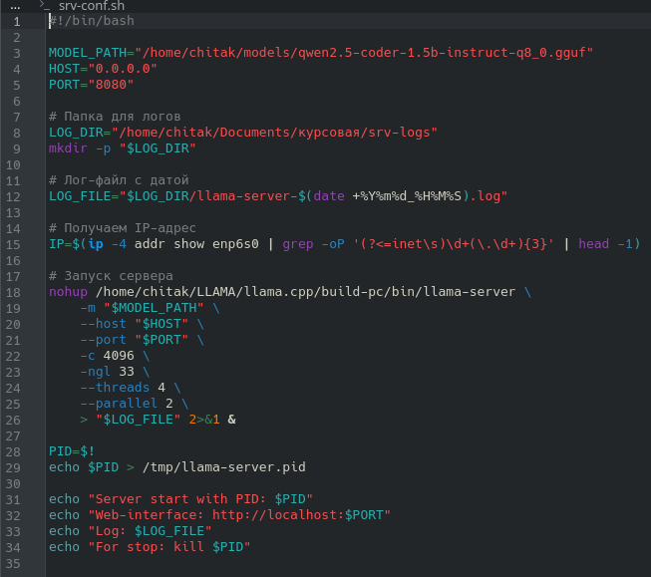Рисунок 1 - Скрипт запуска сервера
Параметр «-c 4096» был выбран как компромиссное значение: для многих задач, контекста в 4096 токена достаточно. Параметр «-ngl 33» загружает 33 слоя модели в видеопамять и они обрабатываются GPU. Параметр «--threads 4» отвечает за количество ядер процессора отведенных под вычесления. Параметр «--parallel 2» позволяет серверу обрабатывать до двух запросов одновременно, что критически важно при интеграции с несколькими клиентами в локальной сети.

3.3 Работа модели

Для проверки работоспособности модели я на компьютере открыл в браузере веб интерфейс llama-srver по адресу «hhtp://127.0.0.1:8080». В чате с моделью протестировал тестовый промт, резултат на рисунке 2:
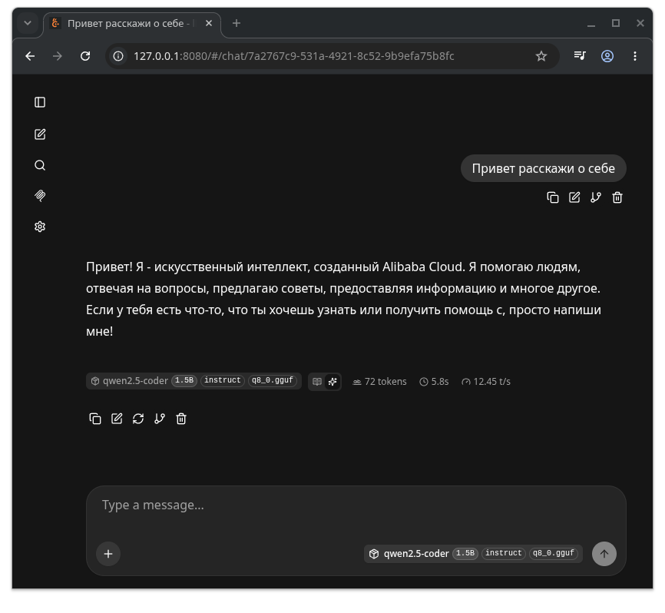Рисунок 2 - Вэб интерфейс сервера
Модель успешно дала ответ на запрос, что свидетельствует о правильной работе llama-server.

4 РЕАЛИЗАЦИЯ ИНТЕГРАЦИИ ЛОКАЛЬНОГО LLM-СЕРВЕРА СО СРЕДОЙ РАЗРАБОТКИ CODE OSS

4.1 Выбор инструмента интеграции: расширение Continue

Для интеграции разработанного локального LLM-сервера в среду разработки был выбран инструмент Continue — открытое расширение (плагин) для Visual Studio Code и его форков, включая Code OSS. Continue позиционируется как AI-ассистент для разработчиков, поддерживающий подключение к различным моделям, включая локальные
Важно отметить, что Continue доступен не только в официальном Visual Studio Code от Microsoft, но и в Code OSS — полностью открытой версии редактора, распространяемой под лицензией MIT. Это позволяет использовать расширение в среде разработки, где приоритетом является полная открытость и отсутствие телеметрии Microsoft.
Continue использует конфигурационный файл в формате YAML, который по умолчанию находится в директории ~/.continue/config.yaml (в Linux-системах). Для подключения к локальному серверу на базе llama.cpp была создана следующая конфигурация, на рисунке 3:
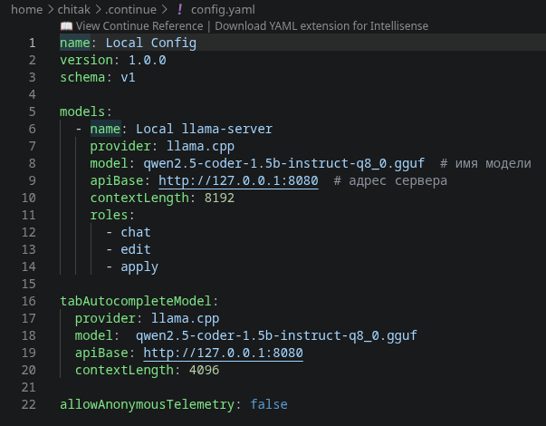Рисунок 3 - Конфигурация плагина Continue

4.2 Проверка работоспособности интеграции

После сохранения конфигурации и перезагрузки Code OSS расширение Continue установило соединение с llama-server. Успешность подключения подтверждалась появлением имени модели «Local llama-server» в интерфейсе Continue (нижняя панель чата).
Для проверки качества работы модели был отправлен запрос на написание прграммы для рисования квадрата из выбранного символа. Резултат на рисунке 4.
Код успешно компилируется и работает, показано на рисунке 5:
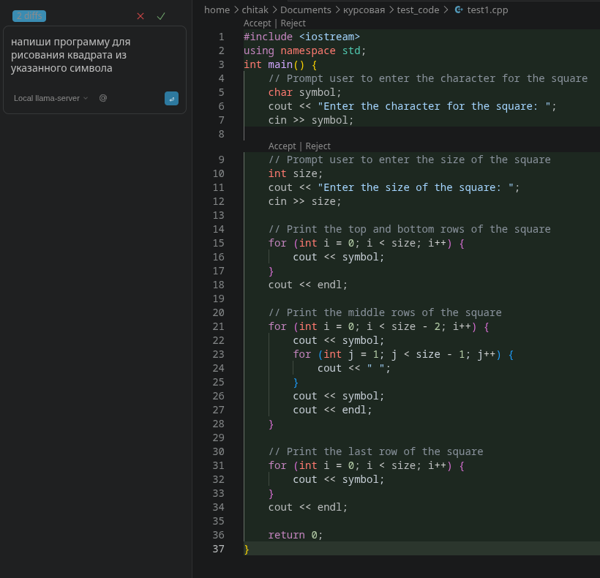Рисунок 4 - Код сгенерированный моделью
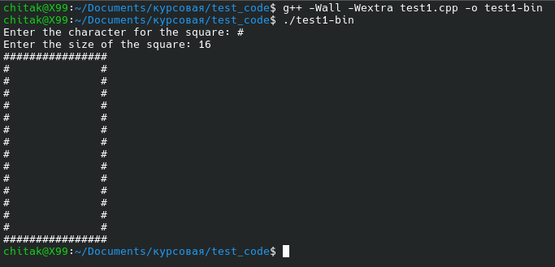Рисунок 5 - Компиляция и работа программы

4.3 Выводы по интеграции

Интеграция локального LLM-сервера с Code OSS через расширение Continue была успешно реализована на уровне подключения: клиент (Code OSS) установил соединение с сервером (llama-server) в локальной сети и смог отправлять запросы на генерацию. Однако практическая польза данной конфигурации мала из-за слабого оборудования и маленькой модели.
Данный результат, тем не менее, имеет ценность: он демонстрирует принципиальную достижимость цели — локальный LLM-сервер может быть интегрирован в среду разработки, заменяя облачные решения. Для повышения качества генерации потребуется использование более крупных моделей, например Qwen3.6-27B на 27 млрд параметров, что, в свою очередь, потребует более мощного серверного оборудования.

Заключение

Цель курсовой работы — создание локального LLM сервера, его адмнистрирование и интеграция в рабочую среду была успешно выполнена. Для ее выполнения понадобились навыки, знания и опыт, полученные в ходе обучения и практик, а так же большое количество самостоятельного обучения

Список использованных источников

https://stackoverflow.co/company/press/archive/stack-overflow-2025-developer-survey
https://www.rdworldonline.com/how-developers-and-engineers-are-learning-to-work-with-ai-they-dont-fully-trust
https://neuralnoise.com///2026/harness-bench-wip/

